

《数据库系统原理与应用》

课程设计报告

|  |  |
| --- | --- |
| 题 目 | 游戏平台信息管理系统 |
| 姓 名 | 刘颖超 |
| 学 号 | 20210300360 |
| 学 院 | 理学与信息科学学院 |
| 专 业 | 软件外包 |
| 班 级 | 2103 |
| 指导教师 | 王静 |

二○二三 年 十二 月

**目录**

1.课题的背景和意义 1

2.需求分析 1

3.数据库设计 1

3.1 概念结构设计 1

3.2 逻辑结构设计 1

3.3 物理结构设计和数据库实施 1

4.系统设计与实现 1

总结 1

# 1.课题的背景和意义

本程序针对于游戏玩家设计而成，针对国内外著名的3A游戏大作，我们在系统中集成了游戏的各种信息，比如游戏的发行价格、历史最低价格、好评率、月均在线人数、平均游戏时间等信息，可以让游戏的爱好者可以从其他玩家的使用数据上看出游戏的受欢迎程度，方便让玩家在考虑购买此游戏时多一种选择。

# 需求分析

作为一款针对游戏爱好者设计的程序，我们在设计程序时的出发点肯定是从游戏爱好者的角度来的，我们针对游戏爱好者以及我们在平时生活中经历从而提出了几个问题：第一，我们需要什么样的游戏；

第二，我们想用什么价格来购买这个游戏；

第三，这款游戏的受欢迎程度怎么样；

第四，这款游戏的开发商是谁，这个开发生还做过什么其他游戏；

我们在设计程序及数据库时从这几个问题入手来作为我们完成这个程序的入口从而做出了这个针对游戏爱好者的程序。

# 3.数据库设计

## **3.1 概念结构设计**

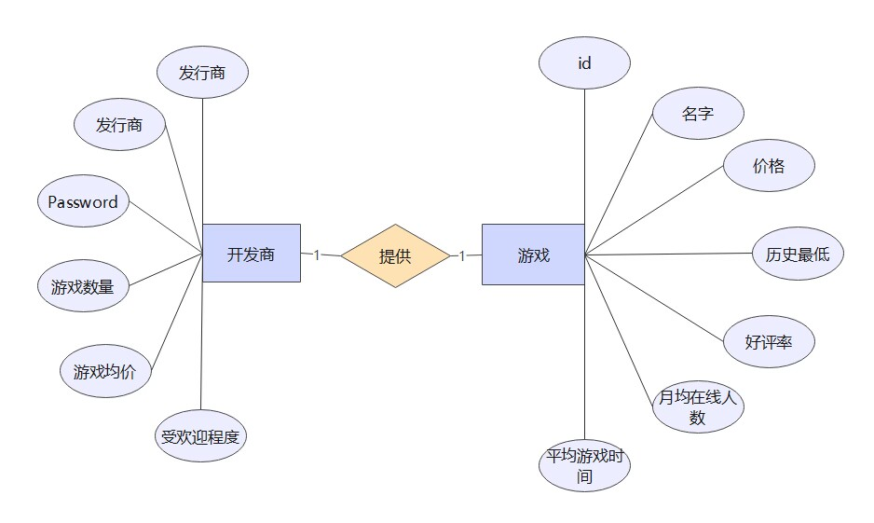

## **3.2 逻辑结构设计**

游戏（游戏id，游戏名，价格，历史最低价格，好评率，月均在线人数，好评率，平均游戏时间，开发商，发行商）

## 发行商（发行商，开发商，游戏数量，游戏均价，游戏数量，游戏均价，受欢迎程度）

## **3.3 物理结构设计和数据库实施**

游戏

|  |  |  |  |  |  |
| --- | --- | --- | --- | --- | --- |
| 名称 | 描述 | 类型 | 长度 | 是否为空 | 约束 |
| id | 游戏id | int |  | 否 | 主键 |
| name | 游戏名 | varchar | 50 | 否 |  |
| Price | 价格 | decimal | 15 | 否 |  |
| Iprice | 历史最低价格 | decimal | 15 | 否 |  |
| Ikrate | 好评率 | Int |  | 否 |  |
| monline | 月均在线人数 | varchar | 20 | 否 |  |
| avgtime | 平均游戏时间 | varchar | 100 | 否 |  |
| develeloper | 开发商 | varchar | 100 | 否 |  |
| publisher | 发行商 | varchar | 4 | 否 |  |

开发商

|  |  |  |  |  |  |
| --- | --- | --- | --- | --- | --- |
| 名称 | 描述 | 类型 | 长度 | 是否为空 | 约束 |
| publisher | 发行商 | varchar | 50 | 否 | 外键 |
| developer | 开发商 | varchar | 50 | 否 |  |
| gmcount | 游戏数量 | int | 3 | 否 |  |
| avgprice | 游戏均价 | decimal | 15 | 否 |  |
| likes | 受欢迎度 | int | 3 | 否 |  |

# 4.系统设计与实现

首先在数据库设计中，我们根据游戏的基本信息和游戏玩家经常关注的问题设计了图表，在图表中我们加入了如历史最低价格、好评率等玩家经常关注的问题从而让程序在使用时更符合玩家的心意。

在程序设计中，我们使用了java语言作为本程序的设计语言，在程序的实现方面我们使用了三层架构来作为程序的框架。我们在dao层中集成了对程序库中数据的查询并针对实用的场景提供了模糊查询这一功能使得我们的程序更加符合日常使用的习惯。在service层中提供了登录功能并集合了增删改查这一功能方便我们后期维护程序。在表现层中我们做出了程序的主体的结构从而完成了程序的设计。

# 总结

在完成这个程序中我们又一次使用了当时在实习中学到的数据库和三层架构的知识让我们所学习的知识不知停留在课本，我们所学的专业是软件这个专业就导致了我们一定不能只停留在课本中要在实战中用到所学的知识才行，通过这一次实训的经历让我们知道我们的实战技术还是不足以支撑我们完成一个程序的设计，我们在实现这个程序的中也多次通过在论坛中寻找有关知识来帮我们完成程序的设计。说到程序在实战的过程中一定会遇到很多的报错，有很多课本中没有见过的报错也是我们通过在论坛中查询从而得到的方法来解决的，在完成这个程序中我们不断的查书和查论坛从而让我们的程序最终完成，在这个过程中我们一步步提高了我们的实战技术让我们在下一次遇到相同的问题时候可以以更高效率的方式来解决和完成。在程序中唯一的不足就是我们没有做出一个完整的网页来展示我们的程序，因为技术原因我们的程序是在控制台中实现的导致了一定的局限性，随着我们知识的不断学习和不断地实战我们也一定会完成这最后一快拼图的。

**课程设计成绩评定表**

|  |  |  |  |
| --- | --- | --- | --- |
| 学生姓名 |  | 专业班级 |  |
| 设计题目 |  | | |
| 指导教师评语及意见：  指导教师评阅成绩： 指导教师签字：    年 月 日 | | | |